1、登录中科院心理所心理咨询培训项目官网—报名考试查询服务系统。登录链接 https://jcpx.psych.ac.cn/Exams/Login/In/
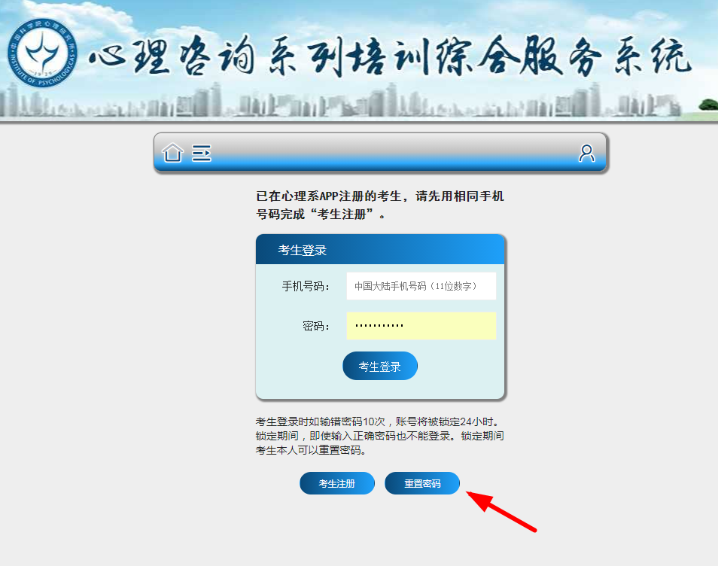
如忘记密码，请点击“重置密码”
- 登录后，先点击“查询”按钮
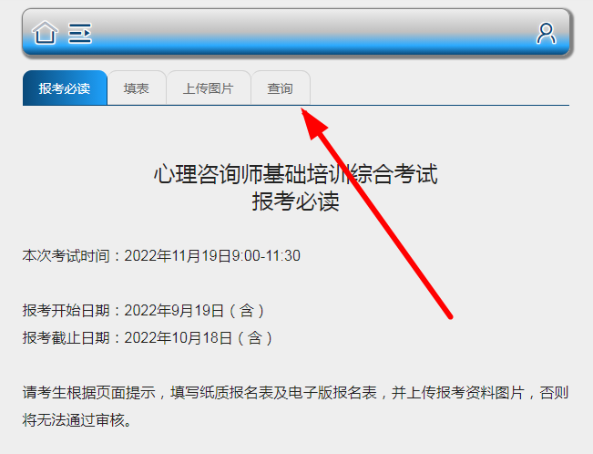
3、点击“查看准考证信息”
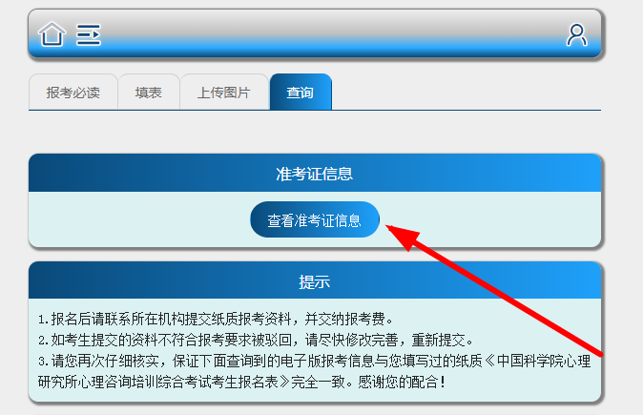
4、截图（或拍照）保存
